Часть 2 «Работа с многомерными массивами»

Пример выполнения задания
1. Задание
В массиве 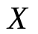 размерности 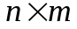найти максимальный элемент и его местоположение (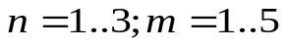).

2. Программа
Вариант 1.
{Инициализация массива выполняется с помощью ручного ввода элементов c клавиатуры}
Program Ex1;
Uses
Crt;
Const
{Определение размерности массива}
N=3; M=5;
Type
Mas=Array[1..N, 1..M] of Real;
Var
X:Mas;
i, j, Imax, Jmax: Integer;
Xmax: Real;
{Для поиска максимального элемента вводятся следующие переменные:}
{Xmax – значение максимального элемента; }
{Imax – строка максимального элемента; }
{Jmax – столбец максимального элемента}
Begin
{Инициализация массива}
For i:=1 to N do
For j:=1 to M do
begin
Write(‘Вводите элемент ’, ‘X[’, I, ‘,’, j , ‘]=’);
Readln(X[i,j]);
end;
{Поиск максимального элемента}
Xmax:=X[1,1];
Imax:=1; Jmax:=1;
For i:=1 to N do
For j:=1 to M do
If X[i,j]>Xmax then
begin
Xmax:=X[i,j];
Imax:=i; Jmax:=j
end;
{Вывод исходного массива и результатов поиска}
ClrScr;
Writeln(‘Исходный массив:’);
For i:=1 to N do
begin
For j:=1 to M do Write (X[i,j]:6:2);
Writeln
end;
Writeln;
Writeln(‘Максимальный элемент массива=’, Xmax);
Writeln(‘Строка максимального элемента массива=’,Imax);
Writeln(‘Столбец максимального элемента массива=’,Jmax)
End.

Вариант 2.
{Инициализация массива выполняется с использованием генератора равномерно-распределенных чисел}
Program Ex2;
Uses
Crt;
Const
{Определение размерности массива}
N=3; M=5;
Type
Mas=Array[1..N, 1..M] of Real;
Var
X:Mas;
i, j, Imax, Jmax: Integer;
Xmax: Real;
{Для поиска максимального элемента вводятся следующие переменные:}
{Xmax – значение максимального элемента; }
{Imax – строка максимального элемента; }
{Jmax – столбец максимального элемента}
Begin
{Инициализация массива}
{ Randomize – процедура изменения базы генерации случайных чисел}
Randomize;
For i:=1 to N do
For j:=1 to M do
{Генерация случайных чисел в диапазоне [-5;5]}
X[i,j]:=Random(100)/10-5;
{Поиск максимального элемента}
Xmax:=X[1,1];
Imax:=1; Jmax:=1;
For i:=1 to N do
For j:=1 to M do
If X[i,j]>Xmax then
begin
Xmax:=X[i,j];
Imax:=i; Jmax:=j
end;
{Вывод исходного массива и результатов поиска}
ClrScr;
Writeln(‘Исходный массив:’);
For i:=1 to N do
begin
For j:=1 to M do Write (X[i,j]:6:2);
Writeln
end;
Writeln;
Writeln(‘Максимальный элемент массива=’, Xmax);
Writeln(‘Строка максимального элемента массива=’,Imax);
Writeln(‘Столбец максимального элемента массива=’,Jmax)
End.

Вариант 3.
{Инициализация массива выполняется с использованием типизированной константы-массив}
Program Ex3;
Uses
Crt;
Const
{Определение размерности массива}
N=3; M=5;
{Обьявление и инициализация массива}
X: Array[1..N,1..M] of Real = ((3.5, 5.5, 3.5, 64.39, 4.5),
(7.34, 6.45,7.67, 4.67,12.34),
(12.23, 3.45, 2.45, 5.4, 6.77));
Var
i, j, Imax, Jmax: Integer;
{Для поиска максимального элемента вводятся следующие переменные:}
{Imax – строка максимального элемента; }
{Jmax – столбец максимального элемента}
Begin
{Поиск максимального элемента}
Imax:=1; Jmax:=1;
For i:=1 to N do
For j:=1 to M do
If X[i,j]>X[Imax, Jmax] then
begin
Imax:=i;
Jmax:=j
end;
{Вывод исходного массива и результатов поиска}
ClrScr;
Writeln(‘Исходный массив:’);
For i:=1 to N do
begin
For j:=1 to M do Write (X[i,j]:6:2);
Writeln
end;
Writeln;
Writeln(‘Максимальный элемент массива=’, X[Imax,Jmax]);
Writeln(‘Строка максимального элемента массива=’,Imax);
Writeln(‘Столбец максимального элемента массива=’,Jmax)
End.

Вариант 4.
{Инициализация массива выполняется с использованием типизированной переменной-массив}
Program Ex3;
Uses
Crt;
Const
{Определение размерности массива}
N=3; M=5;
{Обьявление и инициализация массива}
Var
X: Array[1..N,1..M] of Real = ((3.5, 5.5, 3.5, 64.39, 4.5),
(7.34, 6.45,7.67, 4.67,12.34),
(12.23, 3.45, 2.45, 5.4, 6.77));
i, j, Imax, Jmax: Integer;
{Для поиска максимального элемента вводятся следующие переменные:}
{Imax – строка максимального элемента; }
{Jmax – столбец максимального элемента}
Begin
{Поиск максимального элемента}
Imax:=1; Jmax:=1;
For i:=1 to N do
For j:=1 to M do
If X[i,j]>X[Imax, Jmax] then
begin
Imax:=i;
Jmax:=j
end;
{Вывод исходного массива и результатов поиска}
ClrScr;
Writeln(‘Исходный массив:’);
For i:=1 to N do
begin
For j:=1 to M do Write (X[i,j]:6:2);
Writeln
end;
Writeln;
Writeln(‘Максимальный элемент массива=’, X[Imax,Jmax]);
Writeln(‘Строка максимального элемента массива=’,Imax);
Writeln(‘Столбец максимального элемента массива=’,Jmax)
End.

5. Тестовые наборы для отладки программы
Тест 1.
Массив ввода: ( 23.1; -2.12; 5.4; 6.45; -3.12)
(67.45; 5.8; 4.8; 2.1; 6.6)
( 4; 55; -6.5; 3.2; 1.12)
Результаты: Xmax=67.45; Imax=2; Jmax=1.

Тест 2.
Массив ввода:( 3.2; 22.12; 5.4; 6.45; 3.12)
(6.45; -5.89; 4.89; -2.1; 6.6)
( 9; -5.5; 5.5; 3.2; -1.12)
Результаты: Xmax=22.12; Imax=1; Jmax=2.

Тест 3.
Массив ввода: (2.1; -1.1; 5.24; 6.45; 3.12)
(6.4; 5.89; 40; 2.1; 2.6)
( 40; 55; -40; 3.112; 1.12)
Результаты: Xmax=40; Imax=2; Jmax=3.

Задание №1
Дана матрица  размерности 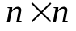. Найти сумму элементов матрицы, расположенных в строках с отрицательным элементом на главной диагонали и произведение элементов, расположенных в строках с отрицательным элементом в последнем столбце. (Главную диагональ матрицы образуют элементы, для которых индекс строки i равен индексу столбца j. Например, элементы 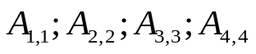 составляют главную диагональ матрицы размерности 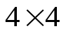).

Задание №2
Дана матрица размерности . Если ниже главной диагонали матрицы нет ни одного отрицательного элемента, изменить матрицу, умножив каждый ее элемент на находящийся с ним в одной строке элемент главной диагонали, иначе каждый элемент матрицы умножить на максимальный элемент соответствующей строки. (Определение главной диагонали матрицы см. задание №1).

Задание №3
Дана матрица размерности 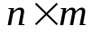. Определить номера столбцов, для которых знаки элементов не совпадают. Определить номера строк, элементы которых имеют совпадающие значения. Подсчитать количество таких строк и столбцов.
Задание №4
Дана матрица 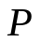 размерности . Построить новые матрицы 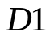 и 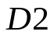 по следующему правилу:
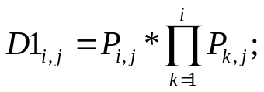
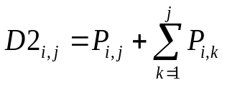, где 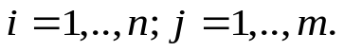

Задание №5
По векторам 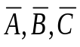 размерности 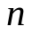 построить матрицу размерности с элементами:
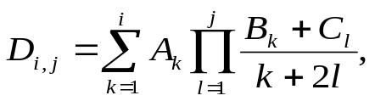 где 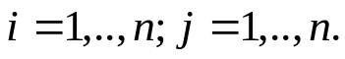

Задание №6
Дана матрица размерности . Расположить элементы матрицы так, чтобы на главной диагонали были максимальные элементы строк (путем обмена соответствующих элементов строк). (Определение главной диагонали матрицы см. задание №1).

Задание №7
Дана матрица размерности . Расположить элементы матрицы так, чтобы на побочной диагонали были минимальные элементы столбцов (путем обмена соответствующих элементов столбцов). (Побочную диагональ матрицы образуют элементы, для которых индекс строки i соответствует индексу столбца j, полученному по следующему правилу j=n-i+1. Например, элементы 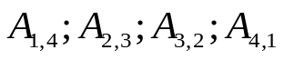 составляют побочную диагональ матрицы размерности ).
Задание №8
Дана матрица размерности . Определить номера элементов строк матрицы, сумма которых со следующим элементом той же строки максимальна. Определить номера элементов столбцов матрицы, произведение которых с предыдущим элементом того же столбца минимально.

Задание №9
Дан массив размерности . Выбрать в каждой строке, а затем и в каждом столбце по одному элементу таким образом, чтобы сумма была минимальной.
Задание №10
Дан массив размерности . Найти минимальный элемент среди элементов, расположенных ниже главной диагонали. (Определение главной диагонали см. задание №1).
Задание №11
Дана матрица размерности . Найти максимум среди сумм модулей элементов диагоналей, параллельных побочной диагонали матрицы. (Определение побочной диагонали см. задание №7).

Задание №12
Дана матрица размерности . Составить программу проверки выполнения следующих условий:
1) для всех 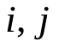выполняется условие 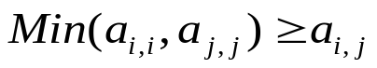;
2) соответствует ли расположение элементов следующему правилу: сначала идет элементов 1-ой строки; затем 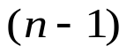 элемент 2-ой строки, начиная со второго элемента, и т.д. (в последней -ой строке есть только -ый элемент; все остальные элементы матрицы равны нулю);
3) соответствует ли расположение элементов следующему правилу: сначала идет элементов 1-ой строки; затем элемент 2-ой строки, начиная с первого элемента, и т.д. (в последней -ой строке есть только 1-ый элемент; все остальные элементы матрицы равны нулю).

Задание №13
Вычислить значения элементов массива размерности 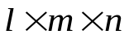, если
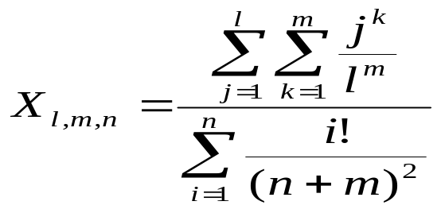, (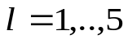; 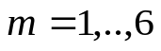; 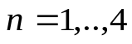).
В полученном массиве найти минимальный элемент и его местоположение.

Задание №14
Дан массив 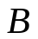 размерности . В массиве поместить максимальный элемент на место элемента 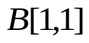 путем обмена соседних строк и столбцов.

Задание №15
Преобразовать матрицу размерности :
- поменяв местами элементы, симметричные относительно вертикальной оси симметрии (если матрица с нечетным количеством столбцов, то ось симметрии проходит по центральному столбцу, в противном случае ось симметрии проходит между столбцами);
- поменяв местами элементы, симметричные относительно горизонтальной оси симметрии (если матрица с нечетным количеством строк, то ось симметрии проходит по центральной строке, в противном случае ось симметрии проходит между строками).

Задание №16
Преобразовать матрицу размерности :
- повернув матрицу на 90 градусов по часовой стрелке;
- повернув матрицу на 180 градусов по часовой стрелке.

Задание №17
Преобразовать матрицу размерности :
- повернув матрицу вокруг главной диагонали по часовой стрелке (определение главной диагонали см. задание №1);
- повернув матрицу вокруг побочной диагонали по часовой стрелке (определение побочной диагонали см. задание №7).

Задание №18
Дана матрица размерности 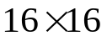, состоящая из 4-х квадратных матриц. Переставить друг с другом квадратные матрицы, расположенные на главной и побочной диагоналях. (Определение главной и побочной диагоналей см. задание №1,7).
Задание №19
Дан массив размерности 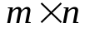. Вычислить:

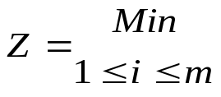 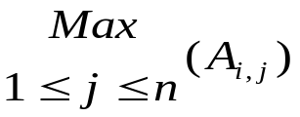 - 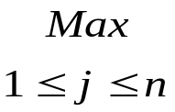 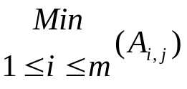,
где 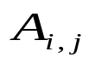 - элемент матрицы .

Задание №20
Дан массив размерности . Определить значения и координаты седловых точек матрицы. (Седловая точка - такой элемент матрицы, если он одновременно максимален в столбце и минимален в строке или наоборот).

Задание №21
Дана матрица размерности . В матрице найти сумму элементов строк, в которых нет седловых точек. (Определение седловой точки матрицы см. задание №20).
Задание №22
Дана матрица размерности . В матрице найти сумму элементов столбцов, в которых есть седловые точки. (Определение седловой точки матрицы см. задание №20).
Задание №23
Дан массив размерности . Матрицу  транспонировать на том же месте, не используя вспомогательную матрицу. Определить наличие седловых точек в исходной и транспонированной матрицах, предварительно сохранив исходную матрицу. (Матрица размерности 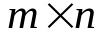 является транспонированной по отношению к матрице размерности , если выполняется 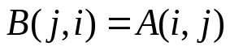 для всех 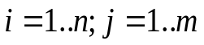) (Определение седловой точки см. задание №20).

Задание №24
Дана матрица размерности . Матрицу транспонировать, поместив результаты в матрицу . Умножить исходную матрицу на транспонированную матрицу . (Определение транспонирования матрицы см. задание №22). (Произведением матриц размерности и матрицы размерности 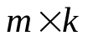 называется такая матрица 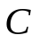, что
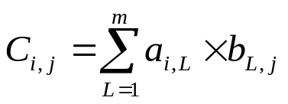, (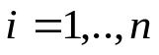; 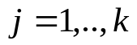).
Задание №25
Дана матрица размерности . В матрице найти первый столбец, содержащий максимальное количество отрицательных элементов, и умножить его как вектор-строку на матрицу . (Произведение матриц см. задание 23).

Задание №26
Дана матрица размерности . В матрице найти вектор максимальных элементов по строкам и вектор минимальных элементов по столбцам и перемножить их. (Произведение матриц см. задание 23).

Задание №27
Дана матрица размерности . В матрице найти строку с максимальным элементом – вектор и столбец с минимальным элементом – вектор . Найти произведение 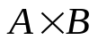 и 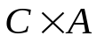. (Произведение матриц см. задание 23).
Задание №28
Дана матрица размерности . В матрице найти первый столбец, не содержащий отрицательных элементов, и умножить его как вектор-строку на матрицу . (Произведение матриц см. задание 23).

Задание №29
Дан массив размерности . Среди элементов этого массива нет нулей и единиц. Заменить элементы, встречающиеся несколько раз, единицами, а неповторяющиеся – нулями. Подсчитать количество единиц и нулей в каждой строке и в каждом столбце.

Задание №30
Дан массив размерности . Построить одномерный массив размерности , элементы которого равны сумме элементов матрицы , расположенных на диагоналях, параллельных главной диагонали матрицы.

Задание №31
В массиве 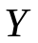 размерности даны элементы первого столбца и первой строки. Вычислить все элементы массива так, чтобы каждый элемент, находящийся на диагонали , был бы равен первому элементу диагонали . (Рассматривать диагонали, параллельные главной диагонали).

Задание №32
Дана матрица размерности . Получить одномерный массив размерности 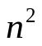, выбирая элементы матрицы по спирали, начиная с верхнего левого угла. (Элементы выбирать по часовой стрелке).

Задание №33
Дана матрица размерности . Получить одномерный массив размерности , выбирая элементы матрицы по спирали, начиная движение из центра. (Элементы выбирать против часовой стрелки).

Задание №34
Дана матрица размерности . Получить одномерный массив размерности , выбирая элементы матрицы по цепи, начиная с верхнего левого угла, двигаясь по диагоналям, параллельным побочной диагонали матрицы. (Определение побочной диагонали см. задание №7).

Задание №35
Дана матрица размерности . Получить одномерный массив размерности , выбирая элементы матрицы по цепи, начиная с верхнего правого угла, двигаясь по диагоналям, параллельным главной диагонали матрицы. (Определение главной диагонали см. задание №1).

Задание №36
Заполнить массив размерности числами 1, 2, 3, … по спирали, начиная с правого верхнего угла. (При заполнении массива двигаться по часовой стрелке).

Задание №37
Дана матрица размерности . В матрице найти строку с минимальной и столбец с максимальной суммой элементов. Переписать в матрицу размерности 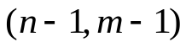 все строки и столбцы, кроме найденных.
Задание №38
Дана матрица размерности . Из матрицы удалить все строки и столбцы, содержащие хотя бы один нулевой элемент. Матрицу уплотнить, сдвинув оставшиеся элементы к левому верхнему углу.

Задание №39
Дана матрица размерности . В массиве удалить строку с максимальным числом отрицательных элементов и столбец с максимальным числом положительных элементов, сдвинув исходный массив к левому верхнему углу.
Задание №40
Дан массив размерности . Получить одномерный массив , элементы которого получены путем суммирования элементов исходного массива , находящихся по периметрам. (Например, для массива размерности 3х3 можно выделить два периметра элементов: первый - ; второй - 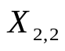).

Задание №41
Дан целочисленный массив размерности . Каждая строка массива упорядочена по неубыванию. Найти числа, встречающиеся во всех строках.

Задание №42
Дана матрица размерности . Определить, сколько в матрице различных элементов, сколько элементов встречается два раза, три раза и т.д. Найти максимальное из чисел, встречающееся в заданной матрице более одного раза.
Задание №43
Дана матрица размерности . Для заданной матрицы найти такие 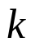, для которых -ая строка матрицы совпадает с -ым столбцом.

Задание №44
Дана матрица размерности . Две строки матрицы называются похожими, если совпадают совокупности чисел, встречающихся в этих строках. Найти количество попарно похожих и непохожих строк матрицы . Вывести список этих строк.

Задание №45
Дана матрица размерности . Два столбца матрицы называются похожими, если совпадают совокупности чисел, встречающихся в этих столбцах. Найти количество попарно похожих и непохожих столбцов матрицы . Вывести список этих столбцов.

Задание №46
Дана матрица размерности . Найти номер строки и столбца матрицы , в которых находится самая длинная серия:
а) одинаковых элементов;
б) нулевых элементов;
в) монотонно возрастающих элементов.

Задание №47
Дан массив размерности . Элементы строк, находящиеся выше главной диагонали (не включая главную диагональ), расположить в порядке возрастания, а затем переписать их в виде вектора (по строкам) в одномерный массив , начиная с левого верхнего угла. (Определить размерность массива в зависимости от размерности массива ).

Задание №48
Дана матрица размерности . Характеристикой строки целочисленной матрицы называется сумма ее положительных четных элементов. Расположить строки заданной матрицы в соответствии с ростом характеристик.

Задание №49
Дана матрица размерности . Характеристикой столбца целочисленной матрицы называется сумма модулей ее отрицательных нечетных элементов. Расположить столбцы заданной матрицы в соответствии с ростом характеристик.

Задание №50
Дана матрица размерности . Расположить элементы столбцов заданной матрицы по убыванию, а сами столбцы по возрастанию сумм элементов столбцов.

Задание №51
Дана матрица размерности . Расположить элементы матрицы по возрастанию, двигаясь по спирали по часовой стрелке, начиная от центра.

Задание №52
Лабиринт задан массивом размерности , в котором 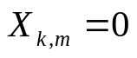, если клетка 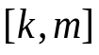 “проходима”; 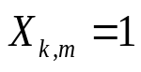, если клетка “не проходима”. Начальное положение путника задается в проходимой клетке 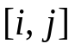. Путник может перемещаться из одной проходимой клетки в другую, если они имеют общую сторону. Путник выходит из лабиринта, когда попадает в граничную клетку. Написать программу выхода путника из лабиринта. Вывести координаты клеток выхода путника из лабиринта.

Задание №53
Имеется селений. Если в селении расположить пункт скорой помощи, то поездка по вызову в селение 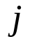 займет время 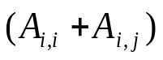 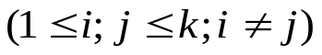. Найти номер селения , от которого поездка в самое удаленное (по времени) селение занимала бы минимальное время. Массив размерности 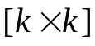 задан. В массиве все элементы 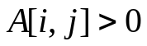. Элемент 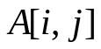 может быть не равен элементу 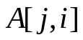.

Задание №54
Граф называется полным, если каждая его вершина непосредственно связана со всеми остальными. Найти максимальный полный подграф (клику) в неориентированном графе. Исходный граф задан матрицей смежности порядка N. (Матрица смежности состоит из 0 и 1. Элемент 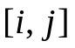 в матрице смежности равен 1, если 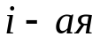 вершина графа связана с 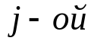, иначе элемент равен 0).
Задание №55
Задана система односторонних дорог. Найти минимальный путь, соединяющий города и и не проходящий через заданную совокупность городов. (Система дорог задана матрицей смежности, см. задание №53).

Задание №56
В системе двухсторонних дорог для каждой пары городов указать длину кратчайшего пути между ними. (Система дорог задана матрицей смежности, см. задание №53).
Задание №57
Задана система двухсторонних дорог. Найти два города и соединяющий их путь, который проходит через каждую из дорог системы ровно один раз.
(Система дорог задана матрицей смежности, см. задание №53).

Задание №58
В системе двухсторонних дорог за проезд каждой дороги взимается некоторая пошлина. Найти путь из города в с минимальной величиной 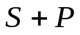, где 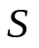- сумма длин дорог пути, а - сумма пошлин проезжаемых дорог. (Система дорог задана матрицей смежности, см. задание №53).

Задание №59
По системе двухсторонних дорог определить, можно ли закрыв какие-нибудь три дороги, добиться того, чтобы из города нельзя было попасть в город . (Система дорог задана матрицей смежности, см. задание №53).

